**学习评价**

1. 5个6相加的和是多少，错误的算式是（ ）。

A.5+6 B. 5×6 C. 6+6+6+6+6

（答案：A）

2.下图中不能表示3×6的意思的选项是（ ）。

A. B. C.



（答案：B）

3.右图中白色方块一共有多少块？下面选项正确的是（ ）。

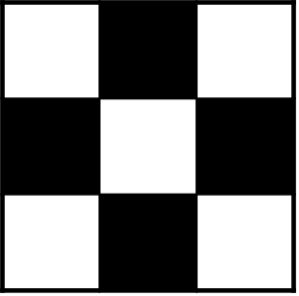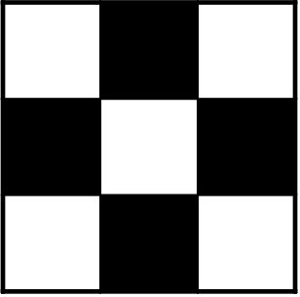

A.20块 B.25块 C.45块

（答案：B）

4.下面可以直接改写成乘法算式的是（ ）。

A.9+9+9+9+6 B.7+7+7+7+7+7 C.6+6+4+2+6

（答案：B）

5.下面的算式正确的是（ ）。

A.6＋6＋6＋6=4×6 B. 4＋6=4×6 C. 6＋6＋6=4×6

（答案：A）

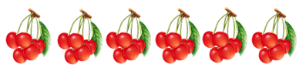

6.右图中一共有多少个樱桃？表述不正确的选项是( )。

A. 5×6 B. 6个5相加 C. 5个6相加

（答案：C）

7.小明要购买6盒酸奶，每盒酸奶8元。他一共需要付（ ）元钱。

A. 48 B. 40 C.36

买五送一

（答案：B）

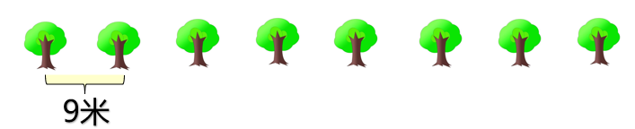8. 如图，从第1棵树到第8棵树之间距离是（ ）米。

A.72 B.63 C.17

（答案：B）

9.汉字“木”的笔画是4画，词语“森林”的笔画一共是（ ）画。

A. 15 B. 20 C.25

（答案：B）

10.5与7相乘，如果乘数7减少1，积就（ ）。

A. 少5 B. 少7 C.多5

（答案：A）